Муниципальное бюджетное дошкольное образовательное учреждение
«Центр развития ребенка детский сад-«Рябинка»
г. Мариинский Посад Чувашской Республики

Методическая разработка:
наглядно-дидактическое пособие для детей
старшего дошкольного возраста по развитию речи
«Что варится в кастрюльке?»

Разработали воспитатели I квалификационной категории:
Спиридонова Е.Г., Максимова В.А.

г. Мариинский Посад
2020 г.

Наглядно – дидактическое пособие: дидактическая игра «Что варится в кастрюльке?» предназначена для детей старшего дошкольного возраста 5-6 лет. Игра поможет ребенку научиться различать ягоды, овощи и фрукты, поможет сформировать представление об особенности их внешнего вида. Игра может использоваться, как для групповой работы, так и для индивидуальной работы.
Оборудование: ламинированные макеты кастрюль синего и красного цвета, стакана; картинки овощей, фруктов, грибов и ягод.
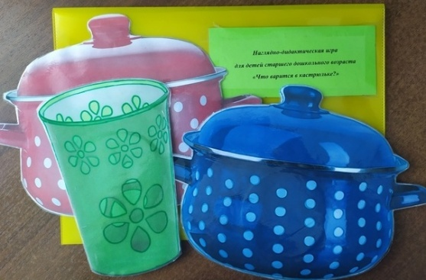 | 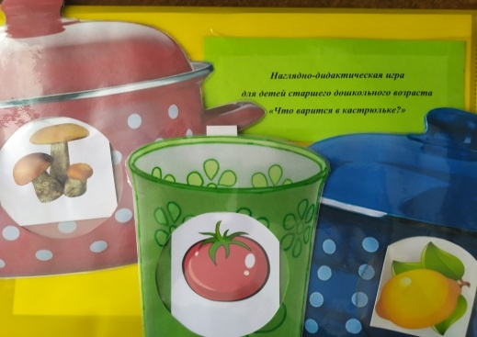 | 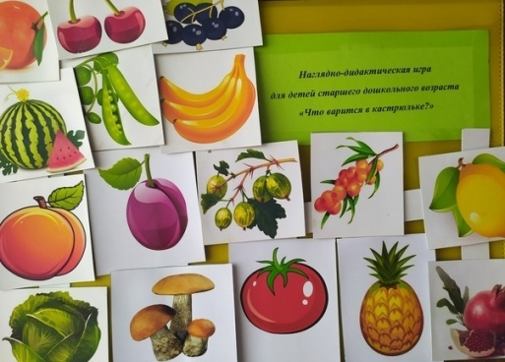

Данное пособие может быть применено в таких образовательных областях, как: познавательное развитие, речевое развитие, художественно-эстетическое развитие.
Цель: Формирование умения преобразовывать существительные в прилагательные и согласовывать их с существительным в роде, числе, падеже.
Задачи:
- Закрепить у детей знания об овощах, фруктах и ягодах, правильно их называть, классифицировать их и пользоваться обобщающими понятиями «овощи», «фрукты», «ягоды».
- Учить согласовывать в речи существительные с прилагательными, обозначающими форму, цвет овощей, фруктов, ягод.
- Активизировать прилагательные в речи детей.
- Упражнять в четком произношении окончаний прилагательных.
- Развивать устную речь, память, мышление, обогащать и пополнять словарный запас детей.
Варианты игры:
Вариант 1: «Назови и расскажи»
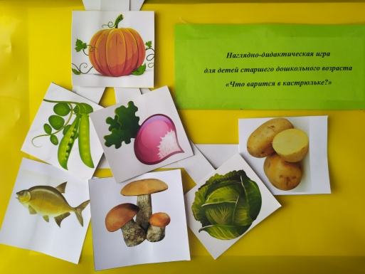 | 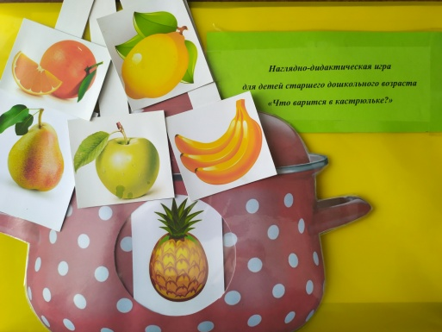 | 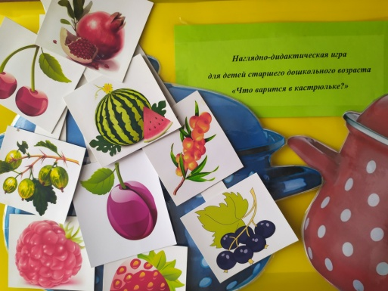
Воспитатель выкладывает перед ребёнком макеты кастрюли «Суп» и «Компот», размещает на них фрукты и овощи. Ребёнок должен назвать расположенные на кастрюле с названием «Суп» — овощи, на кастрюле с названием «Компот» — фрукты и ягоды. Затем должен ответить на вопрос воспитателя, какие из них растут на деревьях, а какие нет. Также можно спросить ребёнка, а где, по его мнению, растут остальные плоды. Ребёнок отвечает. (кастрюля с названием «Компот», может иметь варианты "Варенье", "Джем" )

Вариант 2: «Классификация овощи, фрукты и ягоды»
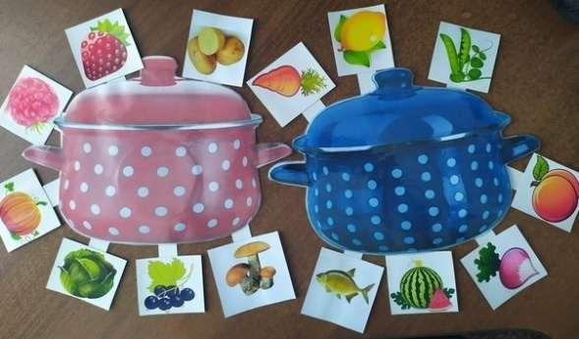 | Воспитатель выкладывает перед ребёнком макеты кастрюли «Суп» и «Компот», рядом на столе произвольно лежат овощи, фрукты и ягоды. Воспитатель просит ребёнка выбрать картинку плода, лежащую на столе, посмотреть, что на ней изображено, дать название плоду. Определить обобщающим понятием: «овощ», «фрукт» или «ягода». Положить плод в соответствующую кастрюльку. Что можно сварить из него? Компот или суп? (соответственно в компот идут фрукты и ягоды, а в суп — овощи, грибы).

Вариант 3: «Выжимаем натуральный сок»
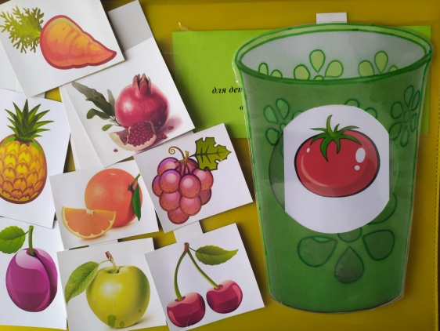 | Воспитатель показывает макет стакана и предлагает детям приготовить свежевыжатый сок из овощей, фруктов и ягод. Опуская в стакан картинку с изображением фрукта, дети называют название полученного из него сока.

Вариант 4: «Что здесь лишнее?»
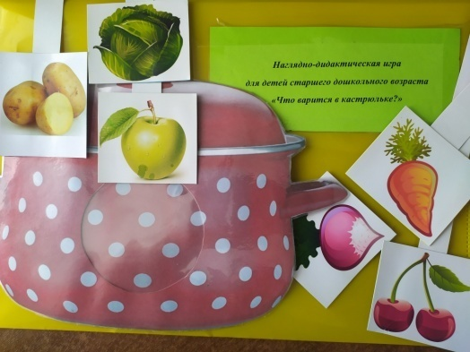 | 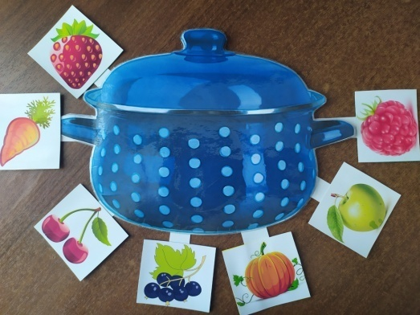 | Воспитатель намеренно выкладывает на кастрюльку «Суп» с овощами один фрукт (два фрукта). Ребёнок должен найти лишний и доказать почему? Аналогично проводится игра с кастрюлькой «Компот».

Вариант 5: работа с группой
- одна группа придумывает загадку об овощах или фруктах, а другая группа должна найти и показать отгадку на картинке;
- рассказать, что можно приготовить из овощей (фруктов).

